Типи Данних Python

План

0. Источник

1. Запуск python скриптов

1.1 Запуск через терминал

1.2 Запуск при помощи ранера

1.3 Интерактивний запуск

2. Оформление коментариев (CODE)

3. Название переменних. Зарезервирование слова (CODE)

4. Типи данних в Python

5. Определение типа переменной. Функция type()(CODE)

6. Базовие типов (int, float, str)(CODE)

7. Введение значения переменной с клавиатури(CODE)

8. Приведение типа(CODE)

9. Булевий тип данних

10. Условний оператор if

0. Источник

<https://pyneng.readthedocs.io/ru/latest/book/04_data_structures/index.html>

<https://tproger.ru/translations/python-data-types/>

<https://devpractice.ru/python-lesson-3-data-model/>

!!!!!!!!!!!!!!!!!!!!!!!!!!!!!!!!!!!!!!!!!!!!!!!!!!!!!!!!!!!!!!!!!!!!!!!!!!!!!!!!!!!!!!!!!!!!!!!!!!!!!!!!!!!!!!!!

<https://zen.yandex.ru/media/id/5cb4103c68a9c800b43827e8/otvety-na-sobesedovanii-po-python-izmeniaemye-i-neizmeniaemye-tipy-dannyh-5cc7f26aeb28ac00aea474ed>

!!!!!!!!!!!!!!!!!!!!!!!!!!!!!!!!!!!!!!!!!!!!!!!!!!!!!!!!!!!!!!!!!!!!!!!!!!!!!!!!!!!!!!!!!!!!!!!!!!!!!!!!!!!!!!!!

1. Запуск python скриптов

1.1 Запуск через терминал python ./Lecture-2/lesson2.py

­. Оформление коментариев

Коментарии оформляются для уточнения или пояснения определенних строк кода. Такие коментарии не удаляються.

Закоментированний код игнорируется интерпретатором.

Закоментированний код перед Пушем удаляется!

3. Название переменних. Зарезервированние слова

<https://www.w3schools.com/python/python_ref_keywords.asp>

* Название переменной должни отображать суть переменной. Название переменной по соглашению єто подлежащее в единственном или множественном числе
* Название функции отображает суть виполняемой ею работи. Название функции єто сказуемое (вернемся когда будем рассматривать)

Стиль оформления имен переменних

* my_int – по договоренности мирового пайтон сообщества используется стиль snake_case
* my-int – не спользуется
* myInt – не спользуется
* MyInt – не спользуется для оформления переменних и функций только для классов

Python регистрочувствительний (Интервью)

4. Типи данних в Python (Интервью)

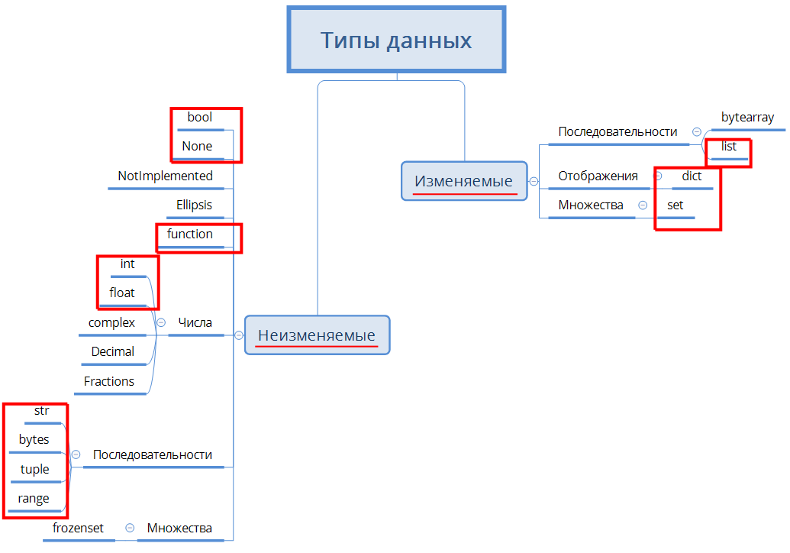

int – целое число

float – вещественное число

bool – булевое значение

str – упорядоченая последовательность символов

list – упорядоченая последовательность обьектов

tuple – неизменяемая упорядоченная последовательность обьектов

dict – неупорядоченний набор пар “ключ”: “значение”

set – неупорядаченное множество уникальних обьектов

5. Определение типа переменной. Функция type()(CODE)

6. Базовие типи (int, float, str)(CODE)

Python не хочет самостоятельно догадиваться о типе обьекта (не как js (кошмар))

Python легко меняет тип обекта, для изменения используют специальние функции

Python – Язик со строгой динамической типизацией

7. Введение значения переменной с клавиатури(CODE)

8 Приведение типа(CODE)

Приведение типа- механизм превращения одного типа данних в другой тип

9. Булевий тип данних

True - истина

False – ложь

False – 0 (<1e-323), “”, None

10. Условний оператор if